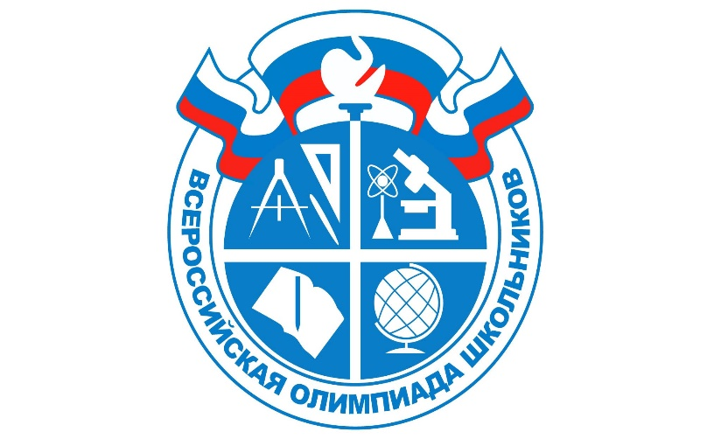

**В Н И М А Н И Е!**

**13 сентября 2021 года**

стартовал Школьный этап Всероссийской олимпиады школьников,

который продлится

до **29 октября 2021 года**

Приглашаем принять участие!

**Этапы олимпиады:**

**I школьный**

**II муниципальный** *(победители и призёры награждаются грамотой Министерства образования Кузбасса)*

**III региональный** *(победители и призёры получают денежное поощрение и дополнительные баллы при поступлении в ВУЗ)*

**IV заключительный** *(победители и призёры пользуются правом поступления в ВУЗ без вступительных испытаний по профилю обучения)*

**График проведения школьного этапа всероссийской олимпиады школьников**

**в 2020-2021 учебном году**



**Желаем всем удачи!**